
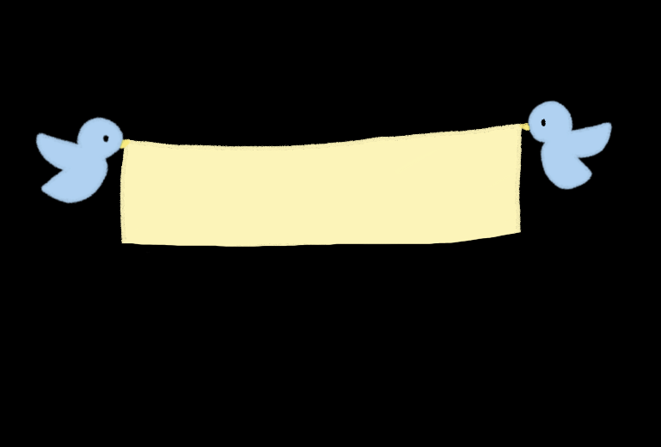
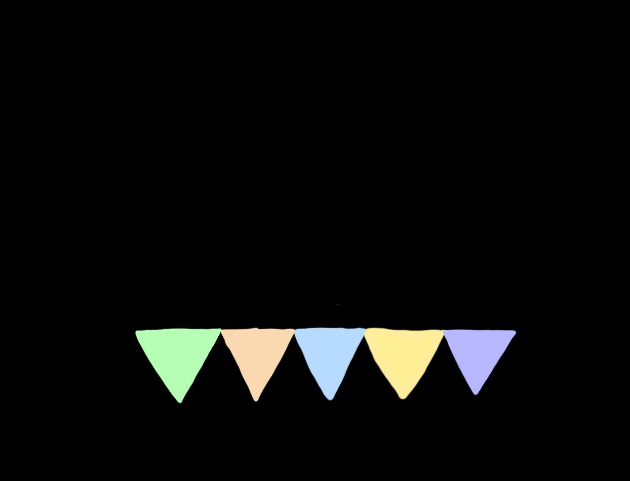
２歳の頃

お子さまとの思い出の写真をはったり、手形をおしたり、お絵かきしたり・・
ご自由にお使いください



楽しかったこと、思い出に残っていること

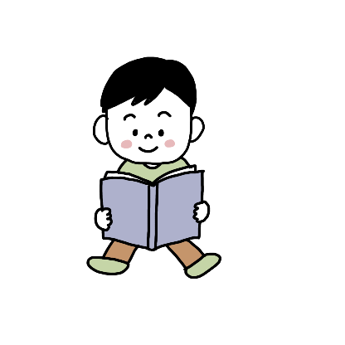

記入日 年 月 日（ 歳 か月）
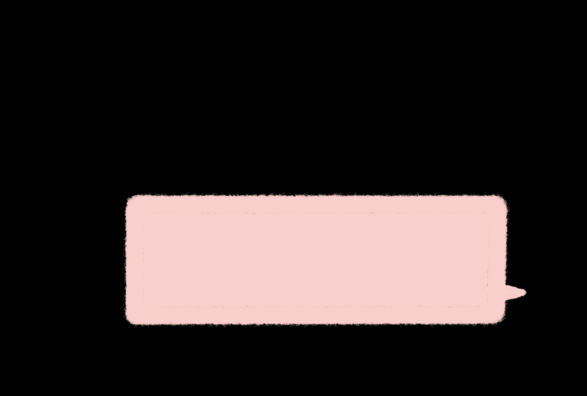
エピソードを具体的に書いてみましょう
変化したことは書き足していきましょう
（コメントの後ろに月齢や日付を入れるとわかりやすいです）

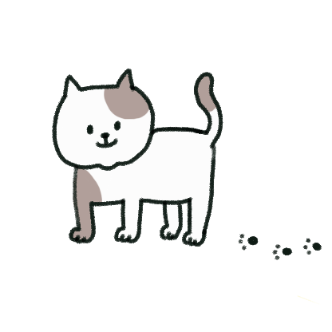

成長したところ、よいところ
例・・いつも元気いっぱい。自分で何でもやりたがる。１人で靴をぬげるようになった。

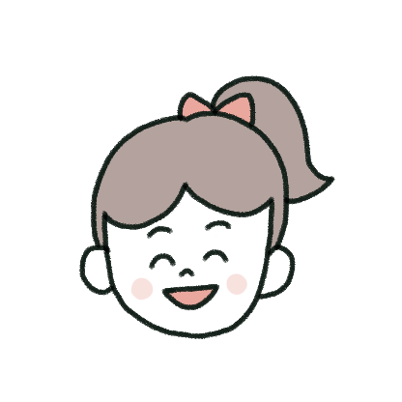

好きなこと、興味のあること
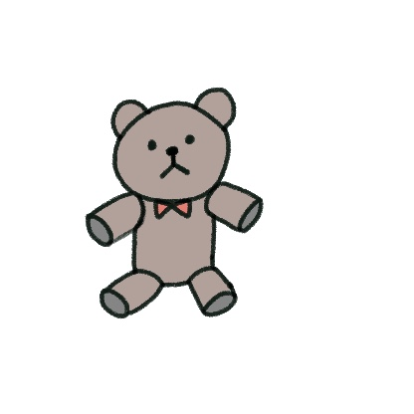
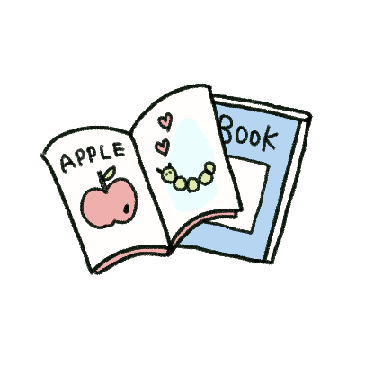
お気に入りのおもちゃは
好きな絵本は
好きな は

例・・お絵かきが大好き。絵本の読み聞かせが好きで「読んで」と本を持ってくる。

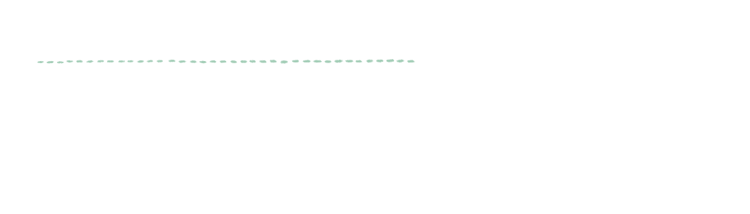

今、がんばっていること
例・・１人でパンツをぬぐことを練習中。

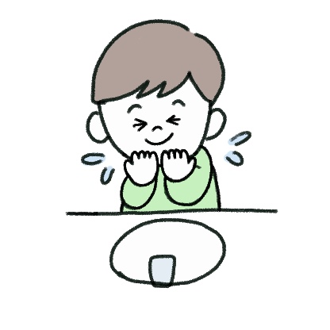

食べ物のこと、食べる時のこと
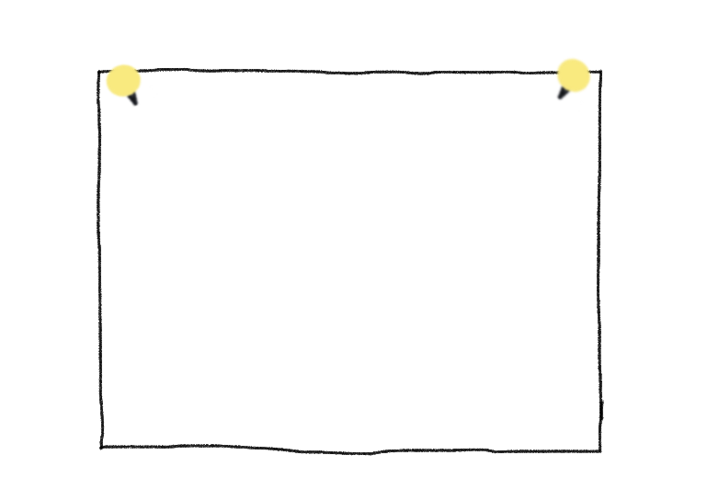
好きな食べ物は
苦手な食べ物は
アレルギーのこと、食べる時のようすなど

思い出のエピソード
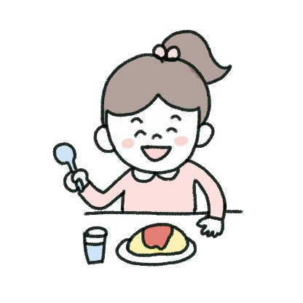

コミュニケーションのこと（話す、伝える、理解する）
例・・「こっち、きて」と言うことがマイブーム。

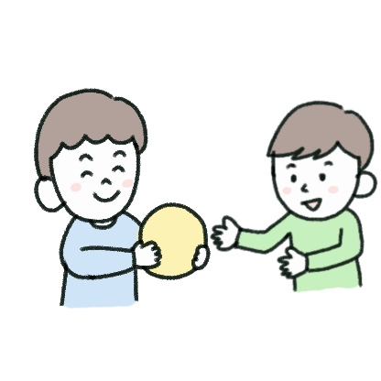

心配なこと、困っていること
例・・イヤイヤ期が始まったのか、なんでも「いや」「ちがう」と嫌がる。

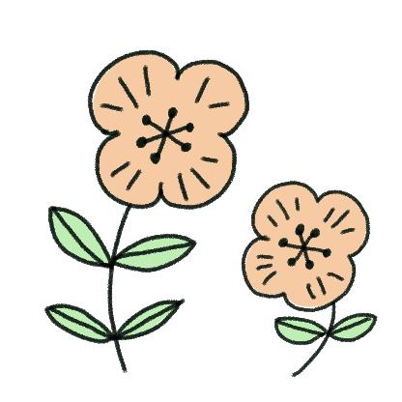


より一言





フリースペース

